Fair. Transparent. Realistisch!
Die Bayerische setzt auf ehrliche Hochrechnung in der bAV



Transparenz ist für uns bei der Bayerischen keine leere Worthülse – sie ist Teil unserer Haltung. Besonders in der betrieblichen Altersversorgung (bAV) ist es entscheidend, mit realistischen Annahmen zu arbeiten. Deshalb setzen wir auf eine faire und nachvollziehbare Hochrechnung.
Was viele machen – und was dabei problematisch ist:
Bei modernen 2-Topf-Modellen fließt ein Teil des Beitrags in das Sicherungsvermögen, der andere in Fonds. Viele Anbieter rechnen die Ablaufleistung jedoch pauschal mit einem einheitlichen Zinssatz hoch – häufig mit 6 %. Klingt gut, ist aber gerade für den klassischen Sicherungsteil unrealistisch und irreführend.
Unser Weg: getrennte Hochrechnung statt Wunschdenken
Für unsere Pangaea Life bAV Invest bieten wir 2025 eine laufende Verzinsung von bis zu 3,35 % (inkl. Schlussüberschüssen) für das Sicherungsvermögen. Diesen realistischen Wert setzen wir auch für die Hochrechnung an. Der Fondsanteil wird separat mit marktgerechten Annahmen berechnet. Zwei Töpfe, zwei Werte – so bleibt die Hochrechnung ehrlich.
Der Vorteil für Sie und Ihre Kunden:
Unsere transparente Vorgehensweise verhindert böse Überraschungen am Ende der Laufzeit und schafft Vertrauen – in der Beratung ebenso wie in der Altersvorsorgeplanung.

Kurzinfo als PDF

Langversion inkl. Interview mit Ute Thoma

Warum die Bayerische außerdem ein toller Partner in der bAV ist?

Überzeugen Sie sich selbst - wir haben die 14 besten Gründe für Sie zusammengefasst:
- Unsere Finanzstärke wurde von Assekurata mit A+ bewertet
- Mit bis zu 3,6 % haben wir eine der höchsten Überschussbeteiligungen im deutschen Versicherungsmarkt
- In der Nachhaltigkeit sind wir Champions League und Assekurata gibt uns ein Doppel A
- Die höchste Bewertung Exzellent für unsere bAV Kompetenz vom Institut für Vorsorge und Finanzplanung
- Firmenkunden nehmen wir mit in die Zukunft und bieten ein kostenfreies KI Experten-Mentoring
- Große Tarifauswahl
- Digitale bAV Portale und digitale Prozesse erleichtern Ihre Arbeit
- uvm.

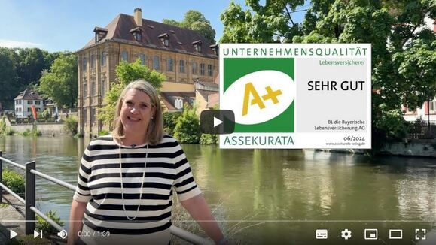

Assekurata-Rating 2025:
Pangaea Life erneut ausgezeichnet

Ein starkes Signal für nachhaltige Anlagekompetenz!
Wir freuen uns, Ihnen mitteilen zu können, dass die Bayerische Lebensversicherung AG mit Pangaea Life im aktuellen Assekurata-Rating 2025 zum vierten Mal in Folge unter die Top 5 der besten Anbieter gemanagter Fondsangebote gewählt wurde.

  Diese Auszeichnung bestätigt einmal mehr: Nachhaltige Sachwert-investments von Pangaea Life stehen für Stabilität, Qualität und langfristige Substanz – gerade in bewegten Märkten ein unschätzbarer Vorteil für Ihre Beratung und Ihre Kundinnen & Kunden.
  Wir sagen: Danke für das Vertrauen!
  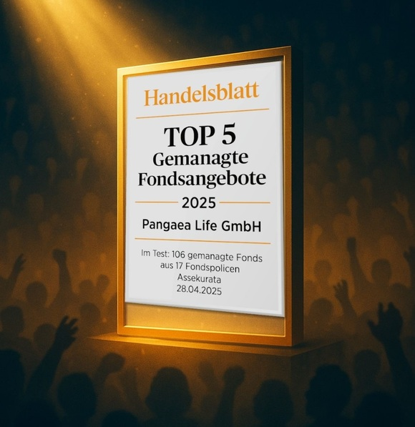

Zum Handelsblatt Artikel

Garten Glow-up gefällig?
Jetzt shoppen & fürs Alter vorsorgen!



Neuer Grill, stylische Gartenmöbel oder Werkzeug für das Sommerprojekt Ihrer Kundinnen und Kunden? Mit der plusrente wird daraus mehr als nur ein Einkauf.
Der Garten fit für den Sommer und das Konto fit fürs Alter:
Schritt 1: Bei Partnern wie Obi, toom oder Weber über das plusrente-Portal shoppen.
Schritt 2: Cashback kassieren
Schritt 3: und automatisch in die Altersvorsorge investieren.
Übrigens: Sommer Feeling geht auch ohne Garten!
Ob Fensterbank, Wohnzimmer oder Küche – Mit der großen Auswahl an Dekoartikel-Shops im plusrente Portal zaubern sich Ihre Kundinnen und Kunden das Sommerfeeling einfach nach drinnen.
Jetzt beraten und Sommer, Shopping und Absicherung clever verbinden.

Alles zur plusrente

